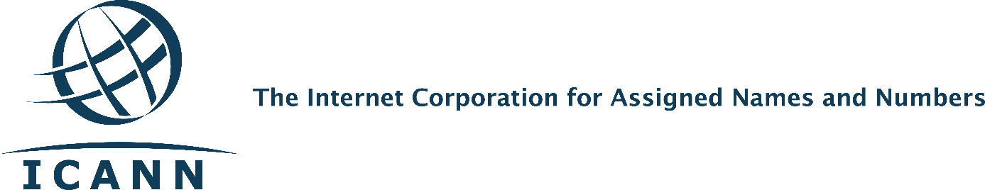
Важные новости об организации командировок членов сообщества
Завершен переход к новой компании по предоставлению услуг в области организации командировок
31 марта 2016 года ICANN сменила поставщика услуг в области организации командировок с BCD Travel на FCM Travel Solutions. Переход к использованию услуг FCM позволит отделу по организации командировок предоставлять вам первоклассное обслуживание.
Что меняется?
Мы перешли к использованию модели, которая сможет лучше обслуживать наше глобальное сообщество. Региональные агенты FCM оказывают поддержку по электронной почте и по телефону и делают это на большем количестве языков в вашей временной зоне. Будут предоставлены новые способы организации поездок, включая онлайн-портал со следующими компонентами:
- контактная информация региональных агентов FCM
- круглосуточный доступ к странице для составления запросов об организации поездок
- управление информацией в профиле путешественника (например, номер участника бонусных программ в авиакомпаниях)
- Выбор языка для сайта (для большинства языков)
Что не меняется?
Правила организации поездок ICANN не меняются.

Обучающие вебинары
Специалисты отдела организации командировок проведут два вебинара для членов сообщества и расскажут о методах использования нового портала по организации командировок. Кроме того, мы также предоставим важную контактную информацию FCM.
Вебинары запланированы на 17 мая в 12:00 UTC и 18 мая в 20:00 UTC (детали уточняются). Ближе к дате их проведения, мы предоставим информацию о подключении группам поддержки SO-AC, которые в свою очередь передадут ее членам своих сообществ. Информацию также можно найти по следующему адресу: https://community.icann.org/display/trvlconstit/Constituency+Travel+Home.
Связаться с нами
Со всеми вопросами, пожалуйста, обращайтесь по адресу: constituency-travel@icann.org.

